陕西省专业技术职务资格证书补办、更换登记表
姓 名 |  |  | 性 别 |  |  |  | 照 片  （彩色两寸）
身份证
号 码
工作单位
资格名称 |  | 专业名称
级 别 |  | 批准文号
原证书  号 码 |  | 授予时间 |  |  |  | 申请人联系电话
补办、更换  原因 | （公章）  年 月 日
收文单位、市（县）级人事(职改)部门和主管单位意见 | （公章）  年 月 日
信息审核人员 | （公章）  签字： 年 月 日
注：1、此表作为补办、更换的重要信息，申请人请如实、认真填写。
2、信息经办人员将对登记表中填写的信息进行现场核实。
陕西省专业技术职务资格证书补办、更换登记表
填 写 说 明

1、姓名：证书丢失人的真实姓名
2、身份证号码：证书丢失人的身份证号
3、工作单位：证书丢失人的工作单位的规范性全称
4、资格名称：例如：高级工程师、教授、工程师等
5、专业名称：申报时的专业名称。例如：土木工程等
6、级别：初级、中级、高级
7、批准文号：以陕西省人力资源和社会保障厅（原省人事厅）下发的批准文件号为准，如：陕××××[20XX]5XX号。注意为非转发文号！！！
8、原证书号码：原证书号码
9、授予时间：下发的批准文件中授予时间
10、申请人联系电话：证书丢失人电话（请务必填写证书丢失人真实电话）
11、补办、更换原因：写明如丢失、损坏等原因（申请人单位盖章）
12、收文单位、市（县）级人事(职改)部门和主管单位意见：县、区人社（职改）或市级行业主管单位逐级盖章。
13、信息审核人员：高级为收文单位、初、中级为市级人事(职改)部门信息审核经办人员签字、联系电话、审核日期

温馨提示：
此表为补办、更换的重要信息，请如实、认真填写。切记！！！
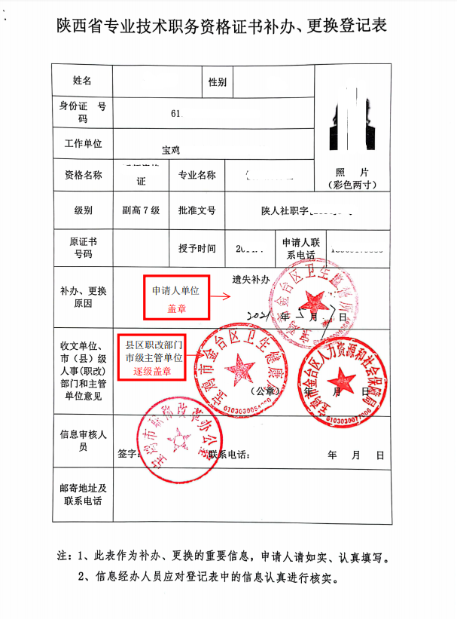

县、区人社（职改）或市级行业主管单位
逐级盖章

申请人单位盖章

